当构造函数重载的时候发生代码冗余的时候怎么解决？

如图：

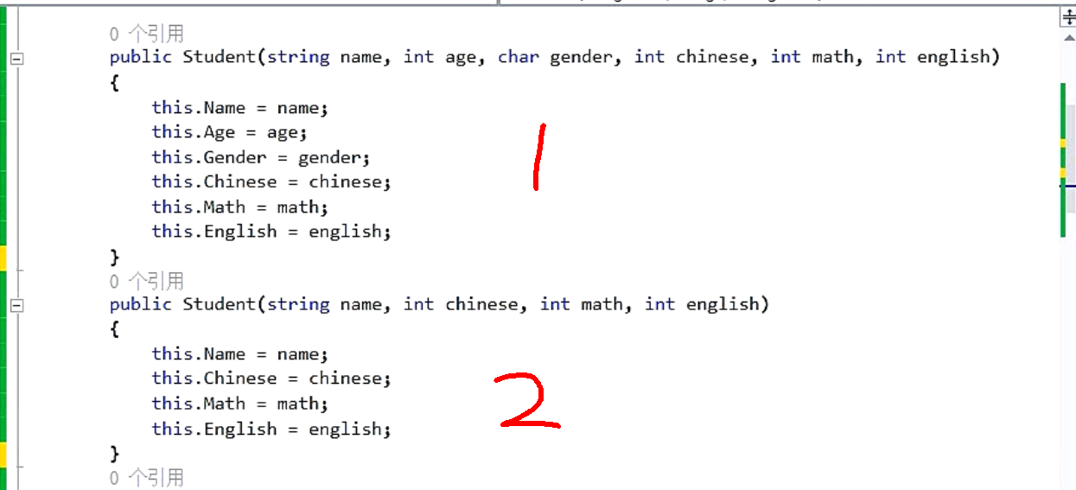

（我们可以看到，构造函数2的代码在1中都有）

**因为构造函数2中的代码在1中都包括了，这时候发生了代码冗余现象，这时候我们就可以通过在构造函数2 后面加上 :this() 来调用其他的构造函数，括号里写想调用的构造函数**

如图：

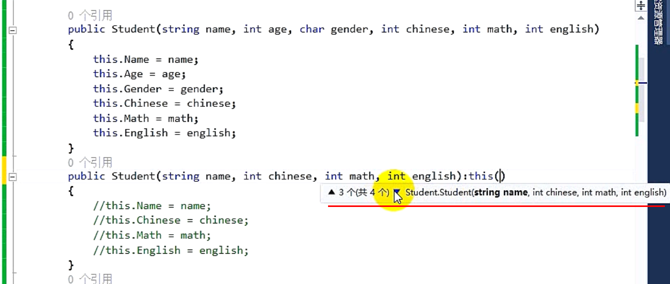

（如图所示，可以看到括号里是构造函数的重载，选择想要调用的构造函数，然后把自身的 string name ，int chinese ， int math ，int english 传过去，当被调用的构造函数存在自身没有的参数的时候，则传个初始值过去）

如图：

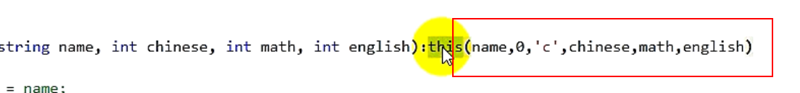

运行过程：

1）

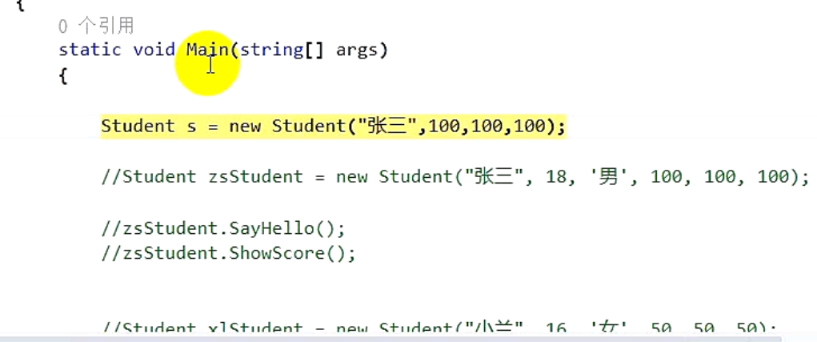

2）

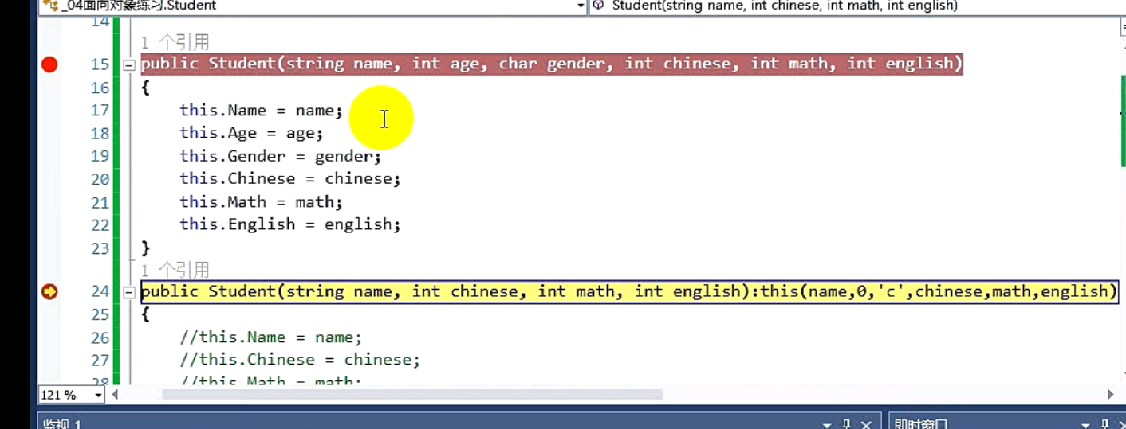

3）

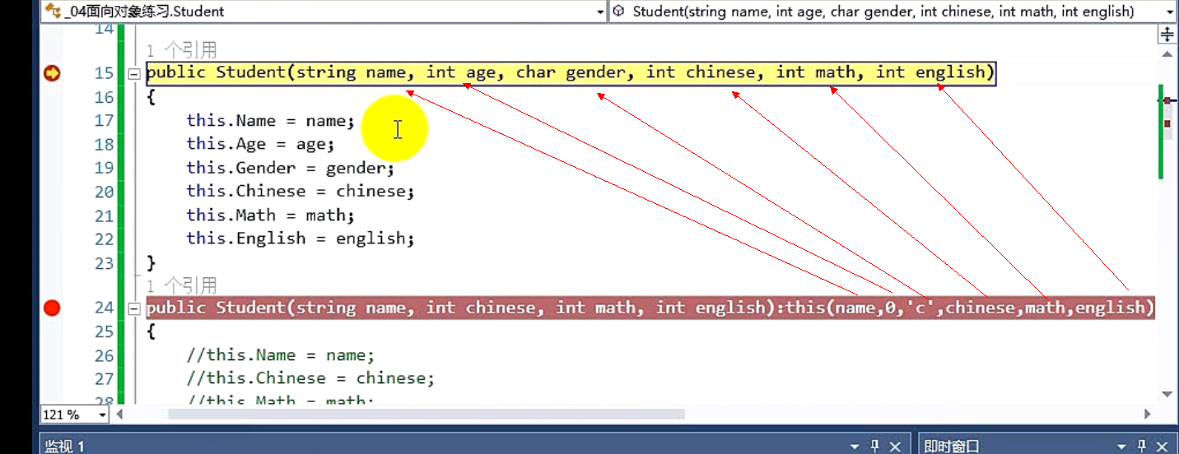

4）

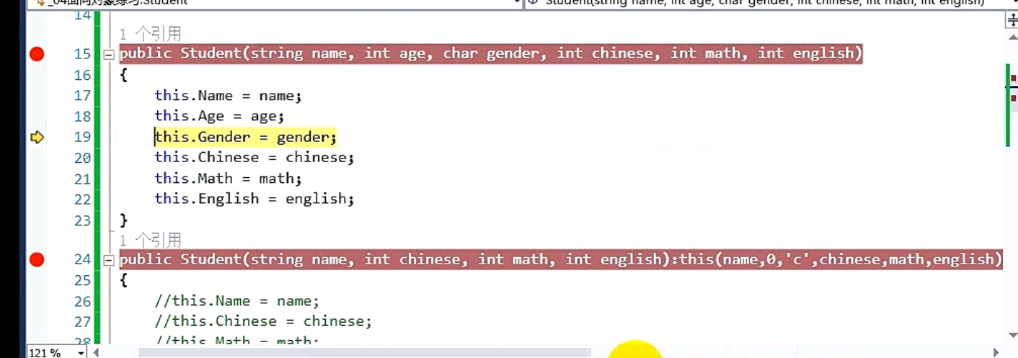

5）

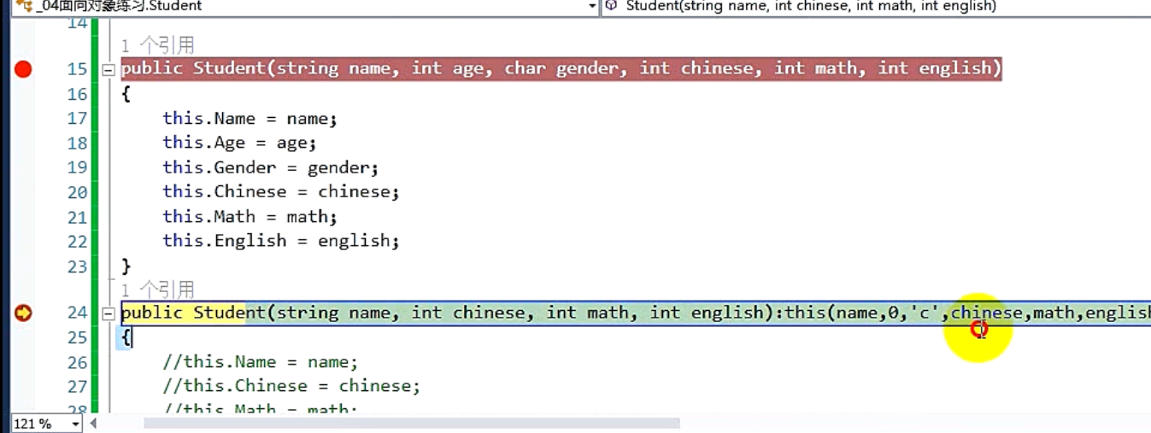

**(当调用完后又回到了自己的构造函数，这时候因为我们自己的构造函数并没有写东西，所以自动跳过了)**